RIDUTTORE A PISTONE BILANCIATO CON FLUSSOMETRO

DESCRIZIONE:
Riduttore di pressione a Pistone Bilanciato da applicare su bombole di Ossigeno Medicale
Corpo in alluminio anodizzato valvola di sicurezza
Manometro A.P.diam. 50 f.scala 0/315 bar classe di precisione 2.5
Flussometro a colonna regolabile da 0/15 litri al minuto ( a richiesta 0/6lt.miuto)
att.uscita 9/16UNF maschio (a richiesta G. 1/4 – G. 3/8 )
Completo di dado e portagomma per tubo diam. 6 mm.
Attacco E. 21,7 x 14 fil. W. M. Dx. UNI 4406
(A richiesta att. PIN INDEX –DIN-NF-DS)
Collaudo per singolo pezzo
Costruzione a norma CE direttiva 93/42 – Classe prodotto IIb

NB.
Ai sensi della direttiva 93/42 CEE per gli accessori di ossigeno terapia
Vige l’obbligo di rintracciabilità per lotto dei prodotti.

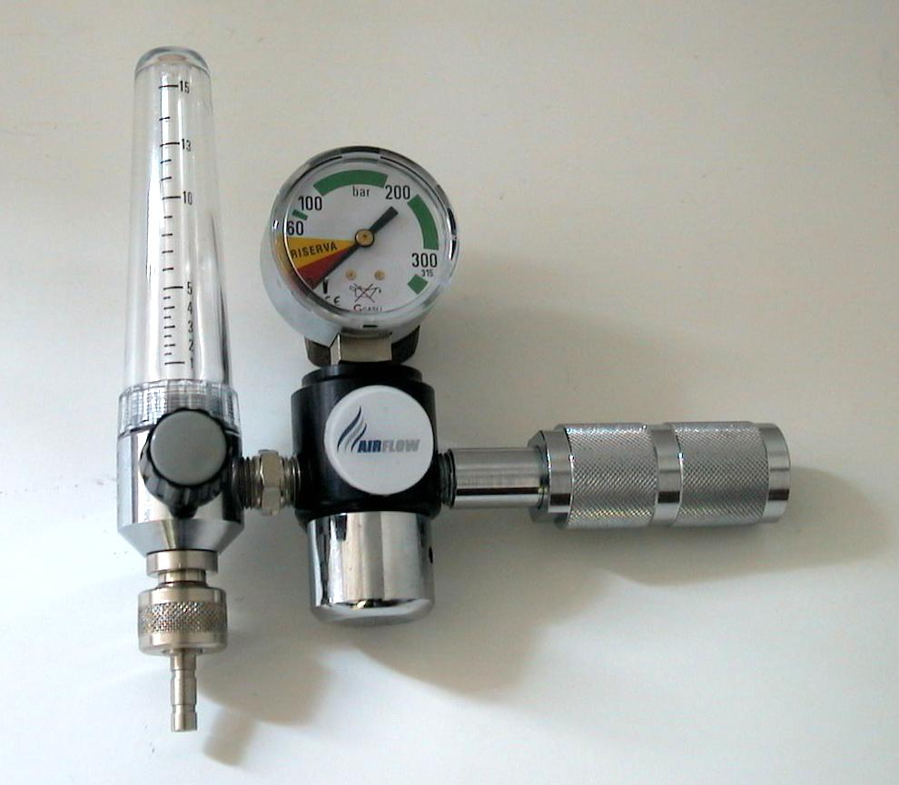

0434

Descrizione | Attacco Entrata
Riduttore per Ossigeno Terapia con Flussometro 0/15 lt.minuto | 21.7 x 14 fil. W M. Dx

FLUSSOMETRO OSSIGENO MEDICALE CON INNESTI AFNOR / UNI

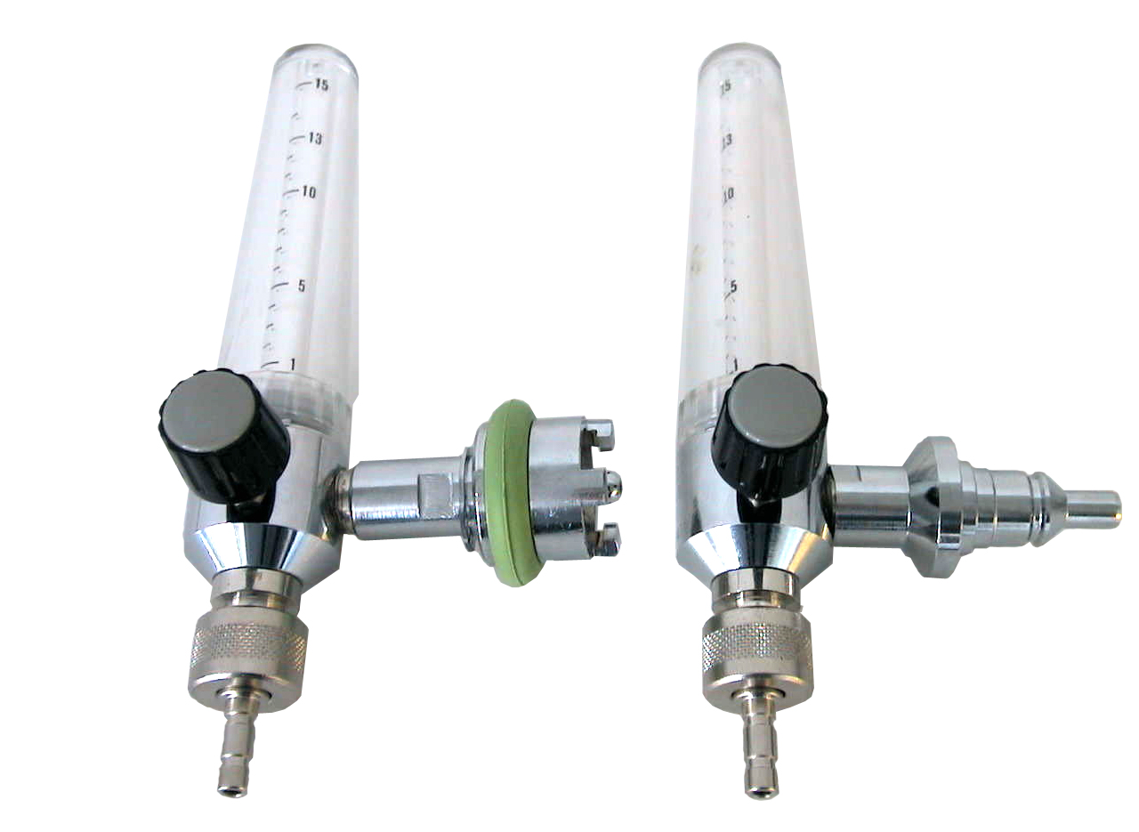
Flussometri per Ossigeno medicale per impianti ospedalieri .
Corpo in ottone cromato
Colonnina di misura 0/15 litri al minuto
Rubinetto di regolazione a spillo
Att. con innesto AFNOR – UNI
Att. uscita 9/16 UNF maschio (a richiesta G 1/4 – G 3/8)
Dado e portagomma in cromato x tubo Ø 6 mm.
Collaudo per singolo pezzo
Costruzione a norma CE direttiva 93/42 - Classe prodotto II a

Umidificatore per ossigeno terapia in macron sterilizzabile
con attacco in ottone cromato att. 9/16 UNF
Portagomma orientabile
Conforme alla direttiva 93/42/CEE (D.L. 46/97).
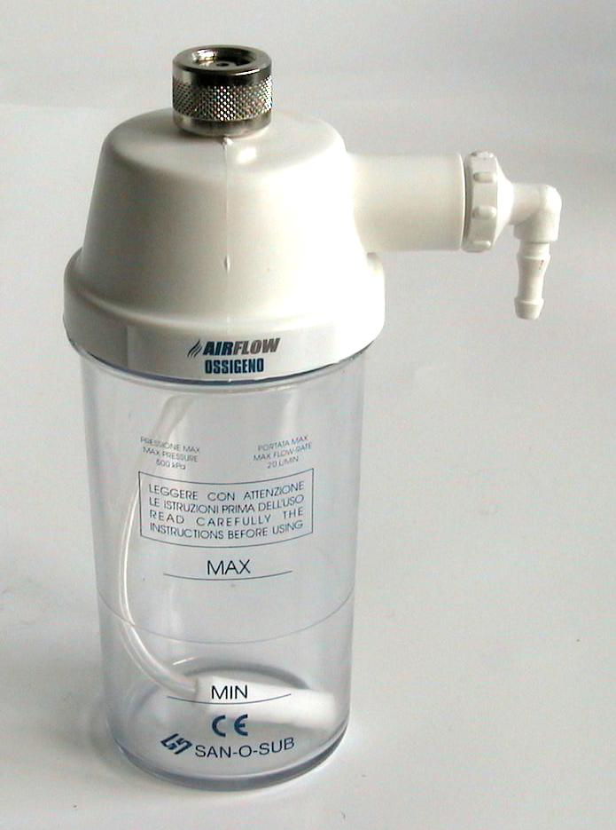
Dispositivo in classe IIA.

DESCRIZIONE | Att. uscita
Flussometro singolo x Ossigeno 0/15 lt./m. con innesto AFNOR | 9/16 UNF maschio
Flussometro singolo x Ossigeno 0/15 lt./m. con innesto UNI | 9/16 UNF maschio
Flussometro doppio x Ossigeno 0/15 lt./m. con innesto AFNOR | 9/16 UNF maschio
Flussometro doppio x Ossigeno 0/15 lt./m. con innesto UNI | 9/16 UNF maschio
Fluss. singolo con Umidificatore x Oss. 0/15 lt./m. con innesto AFNOR | 9/16 UNF maschio
Fluss. singolo con Umidificatore x Oss. 0/15 lt./m. con innesto UNI | 9/16 UNF maschio
Fluss. doppio con Umidificatore x Oss. 0/15 lt./m. con innesto AFNOR | 9/16 UNF maschio
Fluss. doppio con Umidificatore x Oss. 0/15 lt./m. con innesto UNI | 9/16 UNF maschio
Umidificatore sterilizzabile att. 9/16 UNF Femmina
Innesto UNI x Flussometro
Innesto AFNOR x Flussometro

